‹УTBE АНЭ» «COГvJACOBAHO»
П редседатсль
Научно-sіето,зичеекоі‘и cuвma
ФГБНУ «ФИПИ»

dl.A. Бербиипая, вкадемн - AO, д. филпл. н.
‹ if ' » rr. г 2(117 г.

Допуск к государственной итоговой аттестации по образовательным программам основного общего образования

Демонстрационный вариант контрольных измерительных материалов для проведения
итогового собеседования по PУCCKOMY ЯЗЫКУ (программа основного общего образования)

подготовлен Федеральным государственным бюджетным научным учреждением
«ФЕДЕРАЛЬНЫЙ ИНСТИТУТ ПЕДАГОГИЧЕСКИХ ИЗМЕРЕНИЙ»

Пояснения к демонстрационному варианту ИТОГОВОГО СОБЕСЕДОВАНИЯ
по РУССБОМУ ЯЗЫКУ

При ознакомлении с демонстрационным вариантом итогового собеседования по русскому языку следует иметь в виду, что задания, включённые в него, не отражают всего содержания, которое может проверяться с помощью вариантов контрольных измерительных материалов.
Назначение демонстрационного варианта заключается в том, чтобы дать возможность любому участнику государственной итоговой аттестации по программам основного общего образования и широкой общественности составить представление о структуре будущих заданий, их количестве, а также об их форме и уровне сложности. Приведённые критерии оценки выполнения заданий итогового собеседования, включённые в этот вариант, дают представление о требованиях к полноте и правильности развёрнутых ответов в устной форме.

Инструкция по выполнению заданий

Итоговое собеседование по русскому языку состоит из четырёх заданий.
Задания 1 и 2 выполняются с использованием одного текста.
Задание 1 — чтение вслух небольшого текста. Время на подготовку — 2 минуты.
В задании 2 предлагается пересказать прочитанный текст, дополнив
его высказыванием. Время на подготовку — 1 минута.
Задания 3 и 4 не связаны с текстом, который Вы читали и
пересказывали, выполняя задания 1 и 2.
Вам предстоит выбрать одну тему для монолога и диалога.
В задании 3 предлагается выбрать один из трёх предложенных вариантов беседы: описание фотографии, повествование на основе жизненного опыта, рассуждение по одной из сформулированных проблем. Время на подготовку — 1 минута.
В задании 4 Вам предстоит поучаствовать в беседе по теме предыдущего задания.
Общее время Вашего ответа (включая время на подготовку) — 15 минут.
На протяжении всего времени ответа ведётся аудио- и видеозапись.
Постарайтесь полностью выполнить поставленные задачи, говорить ясно и чётко, не отходить от темы и следовать предложенному плану ответа. Так Вы сможете набрать наибольшее количество баллов.

Жепаем успеха.!

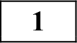 Задание 1. Чтение текста.
Внимание.!
Для въіполнения заданий 1 и 2 используется один и тот же текст.
Вам, конечно, знаком человек, изображённый на этой фотографии. Это Юрий
Алексеевич Гагарин (1934—1968—) первый космонавт.
Выразительно прочитайте текст о Юрии Алексеевиче Гагарине вслух.

У Вас есть 2 минуты на подготовку.
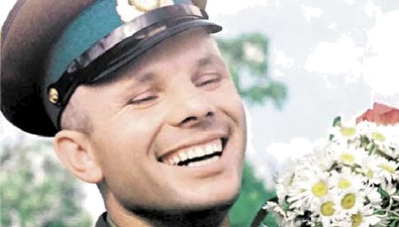
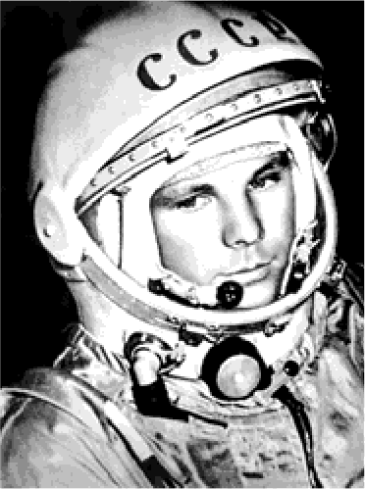

Кандидаты в первый отряд космонавтов набирались среди военных лётчиков-истребителей по решению Сергея Павловича Королёва, считавшего, что именно эти лётчики уже имеют опыт перегрузок, стрессовых ситуаций и перепадов давления. Их было 20 молодых лётчиков, которых готовили к первому полёту в космос. Юрий Гагарин был одним из них.
Когда началась подготовка, никто не мог даже предположить, кому из них предстоит открыть дорогу к звёздам. Надёжный, сильный и доброжелательный, Юрий никому не завидовал, никого не считал лучше или хуже себя. Он легко брал на себя инициативу, работал упорно и с удовольствием.
12 апреля 1961 года в 9 часов 7 минут по московскому времени с космодрома Байкон@ стартовал космический корабль «Восток» с пилотом- космонавтом Юрием Алексеевичем Гагариным на борту. Вскоре весь мир увидел кадры кинохроники, ставшие историей: подготовка к полёту, спокойное и сосредоточенное лицо Юрия Гагарина перед шагом в неизвестность, его знаменитое «Поехали!».
Смелость и бесстрашие простого русского парня с широкой улыбкой покорили всё человечество. Продолжительность полёта Гагарина равнялась 108 минутам. Всего 108 минут. Но не количество минут определяет вклад в историю освоения космоса. Юрий Гагарин был первым и останется им навсегда!

(177 слов)

Пересказ текста.
Перескажите прочитанный Вами текст, включив в пересказ слова
С.П. Королёва, выдающегося конструктора и учёного, о Ю.А. Гагарине:

«Он открыл людям Земли дорогу в неизвестный мир. Но только ли это? Ду.wается, Гагарин сделал нечто большее — он дал людям веру в их собственные силы, в их возможности, дал силу идти увереннее, смелее...»

Подумайте, где лучше использовать слова С.П. Королёва в пересказе. Вы можете использовать любые способы цитирования.
У Вас есть 1 минута на подготовку.
Внимание.!
Задания 3 и 4 не связанъі с заданиями 1 и 2.
Для выполнения заданий 3 и 4 Вам необходимо выбрать одну из предложенных тем беседъі.

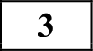 Задание 3. Монологическое высказывание. Выберите одну из предложенных тем беседы.

Тема 1. Праздник. (на основе описания фотографии)

Тема 2. Поход (экскурсия), который запомнился мне больше всего. (повествование на основе жизненного опыта)

Тема 3. Всегда ли нужно следовать моде? (рассуждение по поставленному вопросу)

V Вас есть 1 минута на подготовку.
Ваше высказывание должно занимать не более 3 минут.
Карточки участника собеседования

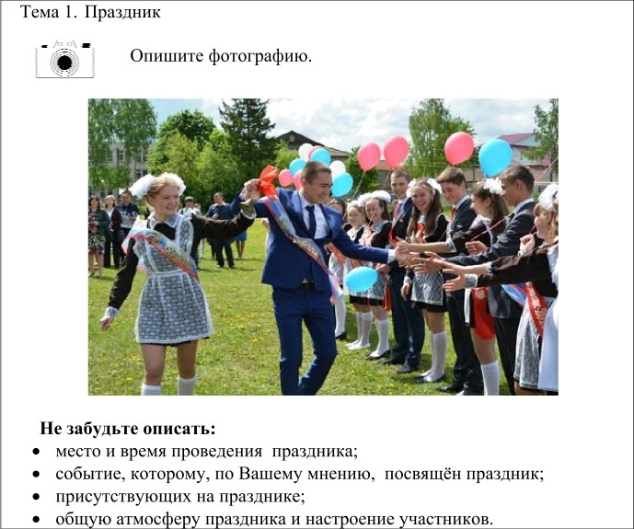

Тема 2. Поход (экскурсия)

Расскажите о том, как Вы ходили в поход (на экскурсию).

Не забудьте рассказать:
- куда и когда Вы ходили в поход (на экскурсию);
- с кем Вы ходили в поход (на экскурсию);
- как Вы готовились к походу (экскурсии);
- почему Вам запомнился этот поход (экскурсия).

Русский язык. 9 класс
Демонстрационный вариант - 7 /8
Русский язык. 9 класс

Приложения
Демонстрационный вариант - 8 /8

Тема 3. Мода

ю Всегда ли нужно следовать моде?
Не забудьте дать ответы на вопросы:
- Что значит следовать моде?
- Для Вас важно следовать моде и почему?
- Следовать моде можно только в одежде?
- Как Вы понимаете выражение «хороший вкус»?
Карточка собеседника-экзаменатора Тема 1. Праздник

Опишите фотографию.

- Какие праздники Вам нравятся больше и почему (домашние, школьные, праздники в кругу друзей)?
- Когда можно сказать, что праздник удался?
- Вы больше любите праздник или подготовку к нему и почему?
Задание 4. Диалог.
Во время беседы Вам будут заданы вопросы по выбранной Вами теме беседы. Пожалуйста, давайте полные ответы на вопросы, заданные собеседником-экзаменатором.
Карточка собеседника-экзаменатора
Тема 2. Поход (экскурсия)

Расскажите о том, как Вы ходили в поход (на экскурсию).

- Чем, по Вашему мнению, полезны походы (экскурсии)?
- Что бы Вы порекомендовали Вашим сверстникам, которые собираются впервые отправиться в поход (на экскурсию)?
- Что, по Вашему мнению, самое важное в походе (на экскурсии)?

Карточка собеседника-экзаменатора Тема 3. Мода

ю Всегда ли нужно следовать моде?
- Что означает, по Вашему мнению, слово «модный»?
- Вы слушаете чужие советы? Чьи советы для Вас особенно важны?
- Приведите пример отрицательного влияния моды.

fi 2019 Федеральная служба по надзору в сфере образования и науки Российской Федерации fi 2019 Федеральная служба по надзору в сфере образования и науки Российской Федерации

